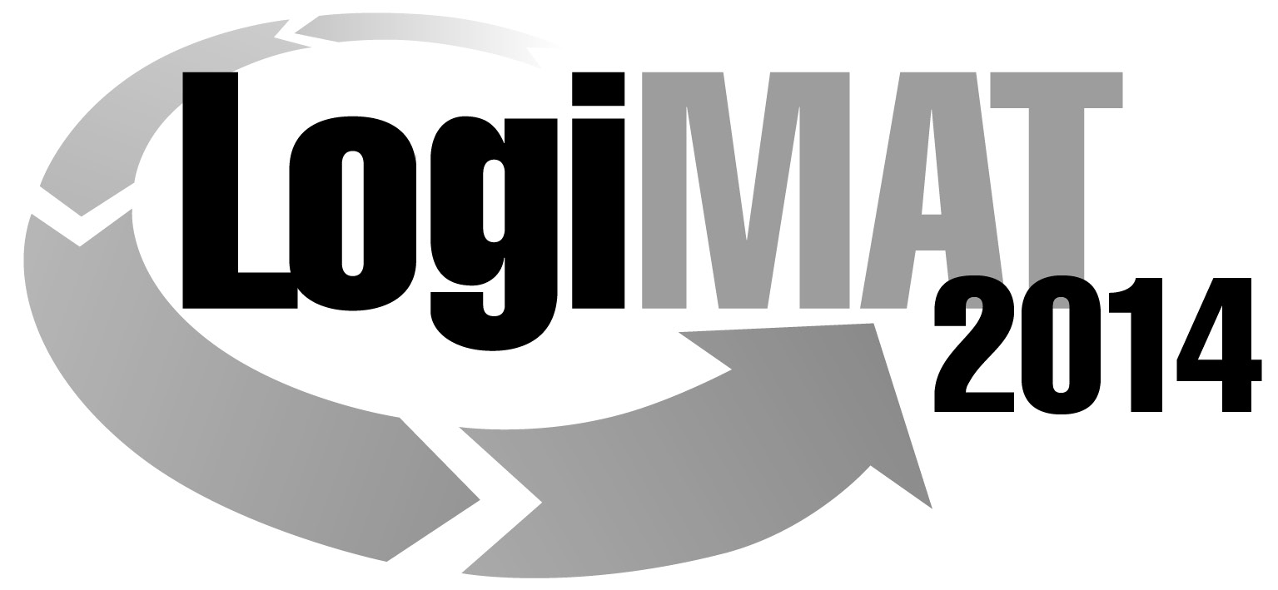
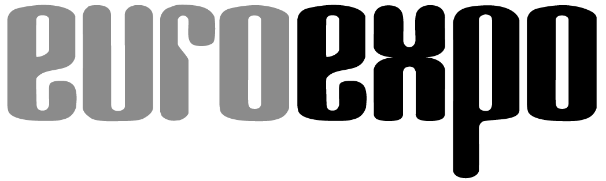
Messe- und Kongress-GmbH
Joseph-Dollinger-Bogen 9
D- 80912 München
Tel.: +49 (0)89 32391-253
Fax: +49 (0)89 32391-246
www.euroexpo.de
www.logimat-messe.de

12. Internationale Fachmesse für Distribution,
Material- und Informationsfluss vom
25. bis 27. Februar 2014, Neue Messe Stuttgart
München, 26.11.2013

Presseinformation

FORUM: LED Hallenbeleuchtung
Ist das wirtschaftlich? Welche Vorteile hat der Kunde?

Donnerstag, 27. Februar 2014 von 14:00 bis 15:30 Uhr, Forum II, Halle 3

Moderation: Gerd Erke, GF Gerd Erke logistics services GmbH & Co. KG

Hersteller, Gutachter und Betreiber diskutieren in dem Forum darüber, wie sich mit dem richtigen Produkt, der sorgfältigen Auswahl des Energiepartners und einem entsprechenden Contracting eine deutlich höhere Produktivität und geringe Nebenkosten erreichen lassen. Dabei werden auch unterschiedliche Förderprogramme berücksichtigt. Die Teilnehmer dieses Forums stellen außerdem vor, wie die Lösungen nach der Analyse von Bestandsimmobilien bzw. bei Neubauten aussehen.

Auf das Thema stieß das Beratungsunternehmen Erke logistics services GmbH & Co KG im Zusammenhang mit der Lebensmittellogistik. Dort stehen die Aspekten wie die Lagerung im Block, in Regalen unterschiedlicher Art und der Kommissionierung im Fokus. Aber auch in Temperatur geführten Bereichen. Der Erfahrungsbericht eines Unternehmens mit einigen Standorten und vielfältigen Anforderungen zeigte dabei Aspekte auf, die u.a. beleuchtet werden sollen. Dazu zählen die Kostenreduktion, eine hohe Flexibilität, gute Wartungsmöglichkeit, hohe Zufriedenheit der Mitarbeiter und somit eine optimierte Produktivität.

Mit dem Forum soll der Versuch gewagt werden, Vorurteile auszuräumen und gleichzeitig die Bereitschaft geweckt, sich mit dieser neuen Technik auseinanderzusetzen. Dies macht erforderlich, dass zunächst die Anwendung analysiert und eine Ist-Aufnahme gemacht wird. Die zu verwendende Technik ist zu bewerten und auszuwählen. Experten aus den unterschiedlichsten Bereichen wie zum Beispiel von DEKRA-Consulting referieren zunächst über einzelne Aspekte des Themas und gehen anschließend auf die Fragen des Auditoriums ein.

Presseinformation DEKRA Consulting zu seinem Forums-Beitrag:

In Zeiten steigender Strom- und Energiepreise gilt es die Energieintensität der einzelnen Unternehmen und folglich der gesamten Volkswirtschaft zu reduzieren. Auch durch Gesetze und Verordnungen wird versucht geeignete Maßnahmen zunehmend in Unternehmen zu etablieren.
Die gute Nachricht für Unternehmen: Viele Maßnahmen zur Verbesserung der Energieeffizienz lassen sich durch zahlreiche Förderprogramme bezuschussen.

Förderprogramme schaffen Rahmenbedingungen zur Beantragung von Geldern, um auf ausgeschriebenen Gebieten geförderte Projekte durchführen zu können.
Auch rund um das Thema Energie gibt es eine Vielzahl solcher Programme und somit die Möglichkeit sich bestimmte Aktivitäten zur Steigerung der Energieeffizienz finanziell unterstützen zu lassen. So gibt es beispielsweise von der Kreditanstalt für Wiederaufbau (kurz: KfW) die Initiative „Energieeffizienz im Mittelstand“ zur Erschließung von Energieeffizienzpotenzialen in kleinen und mittleren Unternehmen. Des Weiteren bietet das Bundesamt für Wirtschaft und Ausfuhrkontrolle (BAFA) unterschiedliche Förderungen an. Hierzu zählt unter anderem die Förderung von energiesparenden Technologien in Unternehmen, wobei sowohl Einzelmaßnahmen als auch die systematische Optimierung bezuschusst werden können. Zusätzlich existiert ein Programm, das gezielt Energiemanagementsysteme fördert, indem Maßnahmen wie Erstzertifizierung oder Kauf von Messtechnik und Software begünstigt werden.

Eine intelligente Kombination dieser und weiterer Förderprogramme hilft Unternehmen dabei, ihre Energieziele schneller und kostengünstiger zu realisieren.
Die Berater von DEKRA sind mit diesen Themen bestens vertraut, zeigen bei gemeinsamen Projekten geeignete Möglichkeiten auf und unterstützen bei der optimalen Auswahl und Umsetzung.
Mit seinem Vortrag „Förderprogramme kennen und nutzen“ liefert Michael Heinrich, Fachbereichsleiter Energie, Ressourcen und Managementsysteme von DEKRA Consulting, einen Einblick in dieses sich dynamisch weiterentwickelnde Themenfeld.

Über Gerd Erke logistics services GmbH & Co KG
Das Beratungsunternehmen beschäftigt sich mit dem Thema „Rund um die Logistik“ seit 2009.
Die gesammelten Erfahrungen in Führungspositionen in dieser Branche bilden ein sicheres Fundament Unternehmen zu unterstützen.
Von der Fläche, dem Bau, den unterschiedlichen Einrichtungen und Erfordernissen des Betreibers bis hin zu neuen Märkten und dem Weg dorthin, bieten wir Unterstützung.
Der Schwerpunkt sind Lager und Betriebseinrichtungen, Material Handlung und Automation. Bedeutend ist auch die internationale Erfahrung.
Immer wieder entdecken wir neue Themen und Techniken aus ganz anderen Bereichen.
Auf den ersten Blick sind das „Randerscheinungen“ oder Themen die Unterschätz werden.

Hinweis: Für den redaktionellen Inhalt dieser Meldung ist das Unternehmen bzw. Institut verantwortlich, das dieses Forum veranstaltet.

